TUẦN 18 - TIẾT 35 - Ngày thực hiện 29/12/2023
Nội dung | Định lượng | Phương pháp tổ chức
Nội dung | Định lượng | Hoạt động GV | Hoạt động HS
1. Hoạt động khởi động  a. Nhận lớp  b. Khởi động  - Khởi động chung: xoay các khớp cổ, cổ tay, cổ chân, khuỷu tay, hông,…  - Ép dọc, ép ngang  c. Trò chơi “Tung bóng qua lại”  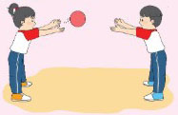  2. Hoạt động luyện tập  a. Tổ chức luyện tập  - Tập luyện theo tổ  Ôn:  + Đi trên đường ngoằn ngoèo  + Đi chuyển hướng phải trái  + Đi luồn vật chuẩn.  + Đi theo hướng thẳng -quay đầu  + Đi theo vòng cung  - Thi trình diễn theo tổ  b. Trò chơi “Ai khéo hơn”  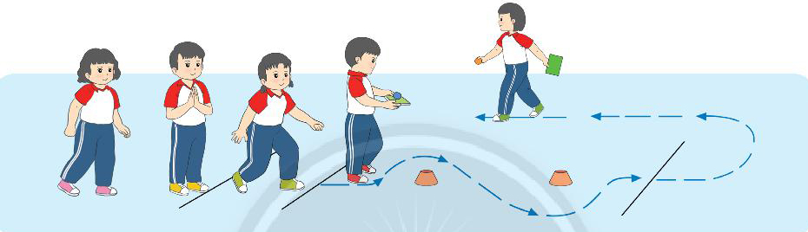  c. Hồi tĩnh  - Thả lỏng toàn thân  3. Hoạt động vận dụng  a. Vận dụng  b. Nhận xét giờ học | 5-7’  2lx8n  2’  23-25’  3’ | - GV nhận lớp, thăm hỏi sức khỏe học sinh phổ biến nội dung, yêu cầu giờ học.  - GV hô nhịp  - Giáo dục HS sau khi chơi.  - GV yêu cầu học sinh nhắc lại nội dung đã học?  - Em thường đi bộ cùng gia đình bạn bè hay không?  - Xuống lớp |                                                                                                                                                                                                                                                                                                                                                                                                                                                                                                                                                                                                                                         - Cán sự tập trung lớp, điểm số, báo cáo sĩ số, tình hình lớp cho GV.          - HS thực hiện cùng giáo viên                  - HS tham gia chơi              - HS thực hiện tại chỗ.      - HS thực hiện          - HS thực hiện  - HS nhận xét bạn  - Đội hình chơi        - HS tổng kết trò chơi.  - HS đứng tại chỗ thả lỏng.          - HS trả lời  - HS nhận xét bạn  - HS nhận xét giờ học của lớp.        
IV. ĐIỀU CHỈNH SAU BÀI DẠY
…………………………………………………………………………………….…………………………………………………………………………………….
…………………………………………………………………………………….

SƠ KẾT HỌC KỲ 1; 1 tiết

I. Yêu cầu cần đạt. Bài học góp phần bồi dưỡng cho học sinh:
- Nêu được những nội dung đã học ở học kỳ 1.
- Nâng cao năng lực làm việc nhóm, đoàn kết, giúp đỡ nhau trong quá trình tập luyện.
- Tự giác, năng động, chăm ngoan trong tập luyện.
II. Đồ dùng dạy học
- Địa điểm: Sân trường
- Phương tiện:
+ Giáo viên: trang phục thể thao, phấn, còi, cọc, bóng.
+ Học sinh: trang phục thể thao.
III. Các hoạt động dạy học chủ yếu
TUẦN 18 - TIẾT 36 - Ngày thực hiện 2/1/2024
Nội dung | Định lượng | Phương pháp tổ chức
Nội dung | Định lượng | Hoạt động GV | Hoạt động HS
1. Hoạt động khởi động  a. Nhận lớp  b. Khởi động  - Khởi động chung: xoay các khớp cổ, cổ tay, cổ chân, khuỷu tay, hông,…  - Ép dọc, ép ngang  2. Hoạt động luyện tập  a. Tổ chức luyện tập  Nhắc lại một số nội dung đã học trong học kỳ 1  b. Trò chơi “Lăn bóng về đích”  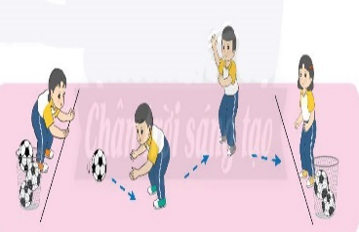  c. Trò chơi “ Tung bóng vào rổ”  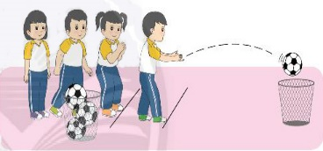  c. Hồi tĩnh  - Thả lỏng toàn thân  3. Hoạt động vận dụng  a. Vận dụng  b. Nhận xét giờ học | 5-7’  2lx8n  22-25’  3’ | - GV nhận lớp, thăm hỏi sức khỏe học sinh phổ biến nội dung, yêu cầu giờ học.  - GV yêu cầu học sinh nêu lại các nội dung đã học  - GV chốt ý.  - Xuống lớp |                                                                                                                                                                                                                                                                                                                                                                                                                                                                                                                                                                                                                                         - Cán sự tập trung lớp, điểm số, báo cáo sĩ số, tình hình lớp cho GV.          - HS thực hiện                  - HS nêu lại các nội dung đã học.  - HS nhận xét.  - HS tham gia điều khiển  - Đội hình chơi        - HS tổng kết trò chơi  - HS tham gia điều khiển  - Đội hình chơi        - HS tổng kết trò chơi  - HS đứng tại chỗ thả lỏng          - Vận dung nội dung đã học vào tập luyện hằng ngày để rèn luyện sức khỏe.  - HS nhận xét giờ học của lớp.        
IV. ĐIỀU CHỈNH SAU BÀI DẠY
…………………………………………………………………………………….…………………………………………………………………………………….
…………………………………………………………………………………….

